 **REFRIGERANTE DEL MOTOR 12/05/20**

CARRERA: MECÁNICA AUTOMOTRIZ.

ASIGNATURA: Mantenimiento sistema hidráulico y neumático ( M.S.H.N.)

SEMESTRE I: Cuarto medio

PROFESOR: José D Runiahue serón.

**Fecha entrega online 26/05/20 ( runi28@live.cl )**

**Enviar solo la hoja de actividad que encuentra al final de esta guía.**

**1. Introducción**

En esta guía de laboratorio el alumno realizará las actividades de cambio de refrigerante que posee un motor a combustión interna básicamente como lo son el líquido refrigerante, además de la inspección visual de los componentes de transmisión de estos fluidos y sus juntas.

**2. Objetivos**

El alumno al concluir satisfactoriamente esta guía de laboratorio estará capacitado para Poder hacer una mantención preventiva a un vehículo, donde se le cambiarán todos los fluidos involucrados en el motor. Saber cambiar líquido refrigerante del motor con las precauciones correspondientes. Realizar una inspección visual de los ductos de refrigeración y verificar su estado actual. Saber leer las cartillas de mantenimiento entregada por el fabricante.

**SISTEMA DE REFRIGERACION**

Finalidad: Producir un enfriamiento suficiente para mantener un rendimiento térmico adecuado.(aprox. 100ºC a 120ºC, en motores actuales). Rendimiento térmico, en un MCI, el rendimiento está del orden de un 30%.

Existen dos tipos de refrigeración de un motor otto: - refrigeración por agua (refrigerante). - refrigeración por aire (directa).

**¿Cómo funciona un sistema de refrigeración?**

1. Regula temperatura, transfiriendo calor.

2. La rapidez de transferencia de calor afecta directamente en la temperatura del sistema.

3. Diferencia de temperatura del motor y el medio.

4. Cuando el refrigerante hierve, baja el nivel de refrigerante.

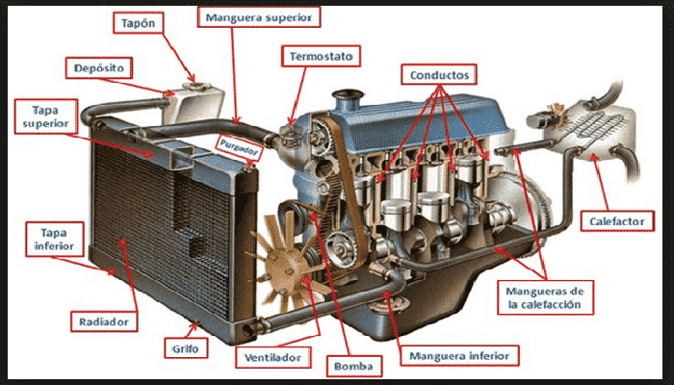

**EL REFRIGERANTE**

Es el medio que se utiliza para absorber calor desde el motor hacia la atmósfera utilizando el sistema de refrigeración. El agua es el líquido más utilizado pero debido a sus propiedades (bajo punto de ebullición y congelación) y que requiere de algunos aditivos que mejoran sus características. Estos aditivos pueden subir el punto de ebullición o de congelación, evitar la corrosión, lubricar partes del sistema, retardar la formación de sedimentos o mejorar otras propiedades.

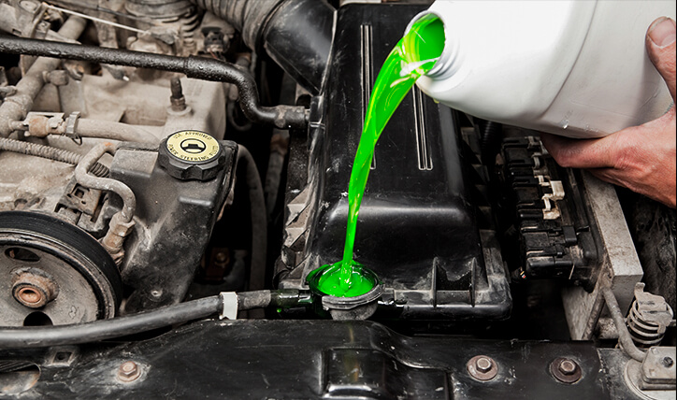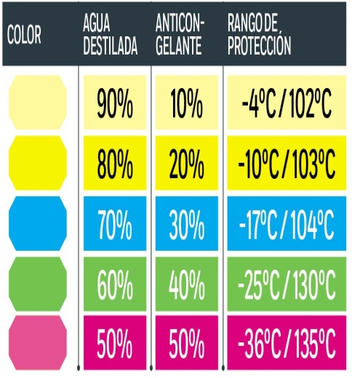

**Indicaciones para el uso del agua no tratada:**

1. Nunca utilice agua salada.

2. Use agua dulce de la mejor calidad posible.

3. Nunca utilice solo agua como refrigerante, debido a que se vuelve corrosiva a las temperaturas de operación del motor.

**Composición del Anticongelante:**

1. Hidrocarburo etílico con glicerina y alcohol (90% a 95%) Etilenglicol.

2. Bórax (2% a 3%) Inhibidor de corrosión.

3. Agua destilada (máx. 2%).

4. Antiespumante y colorante en pequeña proporción.

**Problemas básicos relacionados con el refrigerante.**

1. Recalentamiento.

2. Exceso de enfriamiento.

3. Pérdida de refrigerante.

**Los daños ocasionados son:**

1. Culatas fisuradas o deformadas

2. Bloques de motor dañados.

3. Pistones atascados.

4. Bajas temperaturas de operación.

**Descripción y procedimientos. ( Este procedimiento se realizará en clases presenciales)**

1. Para realizar esta actividad el alumno debe de tener la precaución de constatar que la temperatura del motor se encuentre a temperatura de ambiente.
2. El siguiente paso debe de soltar la tapa del radiador, luego soltar la manguera de entrada al radiador, esperar que se vacíe ese tramo.
3. La verificación al radiador y fugas, se debe verificar si existen fugas visibles a través del radiador o por alguna de las mangueras de refrigeración.
4. El refrigerante es introducido por la tapa del radiador y se desconecta la manguera que una el radiador con el depósito.
5. Una vez vacío el líquido refrigerante se debe de rellenar el sistema de refrigeración con anticongelante, pero previo a esto debe de conectarse todas las mangueras del circuito con sus respectivos seguros o abrazaderas.
6. Se hecha anticongelante hasta que por la manguera que ha quedado suelta empieza a salir un chorro de líquido continuo, esto quiere decir que ha botado el sistema de refrigeración todo el aire que poseía.

**Guía de autoevaluación para el alumno. ( 3ptos c/u)**

1. ¿ Cuál es la ventaja del líquido refrigerante versus el agua potable?
2. ¿ Cuál es la función del radiador y cómo funciona?
3. ¿Que otro tipo de refrigeración conoce usted? Explique cada uno.